体験型プログラム⑨（40～60分） |  |  |  | 乳幼児期・読書教育
「くるんぱ絵本」をつくろう
～しかけ絵本づくり～
本プログラムのねらい |  |  |  |  | 期待される効果
◎「しかけ絵本」の作り方を学び、子供と楽しむことのできる絵本を作ることができる。  ○書店や図書館にある様々な「しかけ絵本」を知ることができる。 |  |  |  |  | 乳幼児に対して、どのような本を与えてよいか悩む保護者が、子供に合った「しかけ絵本」を作って、読書に親しませようとする。
活動の様子 | 「くるんぱ絵本」を実際に作り、活用について話し合う。

昔話のような展開にしたいけれど、どんな３場面にするといいかしら。
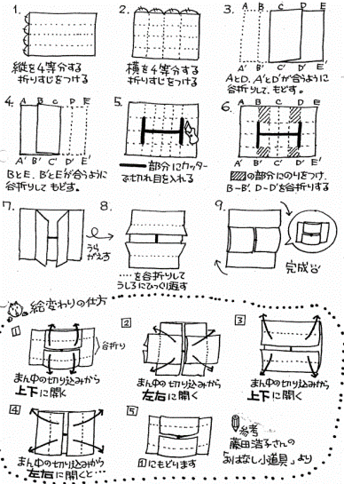
少し作り方が難しそうだけれど、これができたら、うちの子が喜びそうだなあ。



【準備物等】
○画用紙 ○はさみ
○のり ○ペン
○色鉛筆 ○定規

【次頁参照】
主な流れ
１ 「くるんぱ絵本」の見本を見ながら、「くるんぱ絵本」の作り方を知る。
※参考資料（袖ケ浦市教育研究会学校図書館部会研修会資料）「くるんぱ絵本の作り方」を配布する。

２ ３場面のお話を作り、絵を描き、くるくる場面が変わる絵本を作る。
※「種をまきました」→「芽が出ました」→「花が咲きました」など。

３ グループ内でお互いの絵本を鑑賞し合い、家で活用する際のポイントなどを話し合う。
※進行役は、市販の「しかけ絵本」（エリック・カールなど）を紹介し、読み聞かせの誘いを行うとよい。
運営上の留意点 |  | 実験で終わらないよう、正しい知識を伝えましょう。
エリック・カールの「はらぺこあおむし」の他、「フェリックスの手紙絵本」シリーズなど、書店には様々な「しかけ絵本」が売られています。「しかけ絵本」は、小さなお子さんの読書に対する興味関心を抱かせる上で効果的ですので、図書館司書の協力を頼んで、この機会に多くの「しかけ絵本」を紹介しましょう。実情に応じて、⑦の「なぞなぞ絵皿」もあわせて紹介するのもよいでしょう。

